DL120xx číslo filmu: I120xx

Distribuční společnost Film Europe uvádí film

Babycall

Žánr: horor, thriller Originální název: Babycall

Premiéra: 10. 01. 2013
Režie: Pål Sletaune
Scénář: Pål Sletaune
Kamera: John Andreas Andersen
Střih: Jon Endre Mørk
Hudba: Fernando Velázquez

Hrají:
Noomi Rapace, Kristoffer Joner, Vetle Qvenild Werring, Stig R. Amdam, Maria Bock
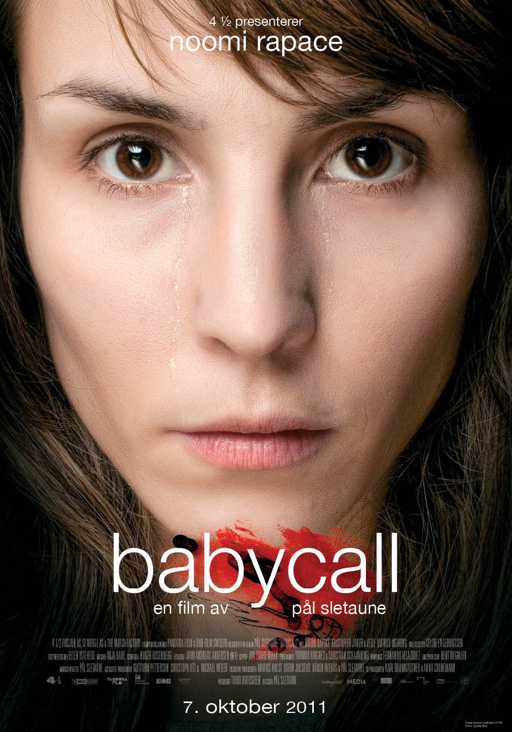

„Znepokojující psychologický thriller, který má prvky hororového žánru, ale i artové evropské produkce.“
Režisér Pål Sletaune studoval literaturu, fotografii a dějiny umění na Univerzitě v Oslu. Na kontě má již tři celovečerní filmy, které byly uváděny na různých prestižních filmových festivalech jako v Cannes, Benátkách či v Torontu. V roce 1998 ho dokonce filmový časopis Variety označil za jednoho z deseti nejslibnějších a nejperspektivnějších režisérů světa. Ve svém nejnovějším snímku Babycall spolupracuje s mezinárodně známou, talentovanou a momentálně velmi žádanou herečkou Noomi Rapace, která zazářila v roli Lisbeth Salander v trojdílné televizní adaptaci sbírky novel švédského novináře Stiega Larssona. Tentokrát si zahrála matku 8-letého syna Anderse, kteří společně utečou od násilnického otce a manžela. Ze strachu, že je najde, Anna svému synovi dá do pokoje vysílačku, aby si i v noci byla jistá, že je v pořádku. Z malého přístroje se však začnou ozývat zvláštní neidentifikovatelné zvuky.
Snímek v roce 2012 získala na MFF v Gérardmer ceny Grand Prize za nejlepší hraný film a režisér obdržel cenu International Critics Award. V tom samém roce získal Babycall národní filmové ceny Amanda v kategoriích nejlepší scénář, nejlepší herečka v hlavní roli a nejlepší zvuk. Noomi Rapace navíc v roce 2011 získala ocenění na MFF v Římě za nejlepší ženský herecký výkon v hlavní roli.

Norsko, Německo, Švédsko, 2011, 96 min., norsko-švédsko-anglická verze, české titulky,
do 15 let nevhodné, DVD, DCP

